**Zingeving en moraal in onze tijdgeest**

*In deze theologische cursus wordt aan de hand van vier te lezen boeken een beeld van een tijdgeest opgeroepen waarin moraal en zingeving gediversifieerd zijn. Toch bieden de vier auteurs (filosoof, ethicus, schrijver en theoloog) een uitweg uit de verwarrende en problematische situatie waarin de mens in de laat-twintigste eeuw terecht is gekomen. Fragmentatie, nihilisme, scepticisme en gebrokenheid beheersen de voornaamste visies op de mens en zijn cultuur. Universele waarden die de verbinding met een traditie formuleren kunnen een gemeenschappelijkheid in moraal, zingeving en religieuze inspiratie teweegbrengen die de menselijkheid en de menselijke maat in de samenleving opnieuw tot leven wekken en appelleren aan een diep gevoel in mensen op zoek naar betekenis, liefde, geluk en voldoening.*

1. Het tekort van het teveel (D. Denys)

Er is iets geks aan de hand. Westerse landen behoren al jaren tot de gelukkigste landen ter wereld. Nooit eerder was de welvaart hoger, rijkdom groter en levenskwaliteit beter. Ze staan aan de top van de wereld op het gebied van onderwijs, leefomgeving, gezondheid, veiligheid en welzijn. Toch lijden vier op de tien mensen in hun leven aan een psychische stoornis en ondergaan in Nederland jaarlijks een miljoen mensen een behandeling voor psychische klachten. We zijn welvarender, maar mentaal zieker dan ooit. We zijn gelukkiger, maar lijden meer dan ooit. Hoe kunnen we deze paradoxen begrijpen? Verwachten we te veel van het leven? Brengt welvaart meer ongeluk? Waarom faalt de mentale zorg? Kunnen we nog gezond en normaal lijden? Zijn onze verwachtingen te hoog? Mogen we nog menselijk zijn?

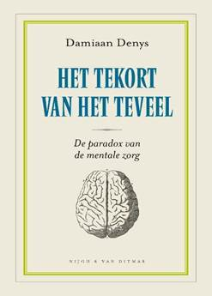

1. Moraal voor de 21e eeuw (J. Sacks)

In zijn nieuwe boek Moraal stelt opperrabbijn Jonathan Sacks dat wij de moraal in onze westerse cultuur zijn kwijtgeraakt. Allerlei structuren vallen uit elkaar en een steeds feller publiekelijk debat stagneert maatschappelijke vooruitgang. Als we werkelijk geven om de toekomst van de westerse beschaving, moeten we bouwen aan een gemeenschappelijke morele basis. Dit boek biedt een inspirerende visie op de wereld, waarin we allemaal onze plaats kunnen vinden en zonder angst voor elkaar hoeven te leven.

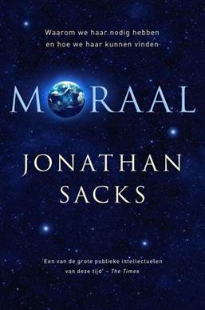

1. De meester en Margarita (M. Boelgakov)

De duivel en zijn handlangers overvallen Moskou. Het moet tussen 1925 en 1940 zijn. De stad is in paniek: willekeurige mensen worden plotseling krankzinnig of onthoofd, veranderen in vampiers of verdwijnen op mysterieuze wijze. Nog voor de komst van de duivel heeft de 'meester' een roman geschreven over Pontius Pilatus, de Romeinse stadhouder die na de kruisiging van Christus zijn handen in onschuld waste. Hoewel zijn boek niet mag verschijnen, wordt hij in de kranten tóch van 'pilatisme' beschuldigd. Zijn geliefde, Margarita, vindt dat hij zich tegen die onrechtvaardigheid moet verzetten. Maar nog voor hij dat kan overwegen wordt hij gearresteerd en opgesloten in een gekkenhuis. Margarita, die haar geliefde wil redden, ontmoet het duivelse gezelschap, sluit zich daarbij aan en verandert in een heks. De duivel zelf raakt zo van haar onder de indruk dat hij haar wens vervult. Aan het lijfelijk bestaan van de geliefden komt een eind, zij verlaten Moskou spoorslags door het luchtruim en vinden onderdak in een bescheiden huisje op het platteland waar zij 'voor de rest van de eeuwigheid' mogen blijven.

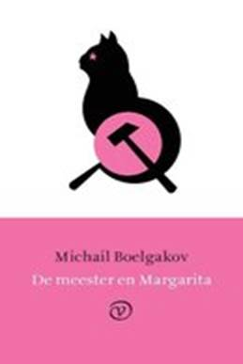

1. Alle dingen nieuw (E. Borgman)

In Alle dingen nieuw presenteert Erik Borgman een katholieke theologie die in het hart van de hedendaagse cultuur al denkend het christelijk geloof presenteert dat God liefde is.

Daarvoor gaat hij in gesprek met een brede waaier aan denkers en wetenschappers, kunstenaars en mystici uit heden en verleden. Dit eerste deel onderzoekt waar de theologie begint en wat theologie op het oog heeft. “Alle dingen nieuw is een karakterisering van de christelijke traditie. Het duidt het wezen aan van de God die deze traditie ter sprake brengt. Het omschrijft het optreden van Jezus die van deze God het levende Woord is. Het is een karakteristiek voor de Geest die mensen inspireert in zijn spoor te gaan. Een theologie die deze God werkelijk ter sprake weet te brengen, laat alle dingen steeds nieuw zien. Ik geloof dus dat het kan: schaamteloos en zonder terughoudendheid theologisch spreken en denken, en zo precies de eigen tijd en de eigen situatie in het hart treffen. God is in zijn liefde altijd al bij deze situatie, of we ons dit nu realiseren of niet.” Theologie opent de wereld als plaats van verlangen naar God, die in dit verlangen zijn aanwezigheid toont.”

